Отчет « Оплаты за месяц».
В существующей CRM перед созданием списка оплат за месяц, менеджер может задать параметры поиска, ниже пример:

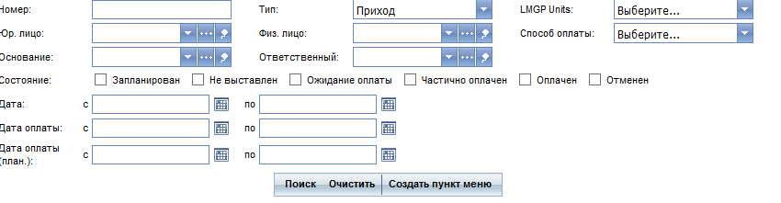

В новой системе, необходимо оставить эти же параметры, но добавить:
- Графу, где можно выбрать ответственного менеджера , в таком случае общая сверка за месяц будет только по тем компаниям, с которыми работает данный менеджер.
Как выглядит отчет сейчас, в формате xls, что очень удобно:
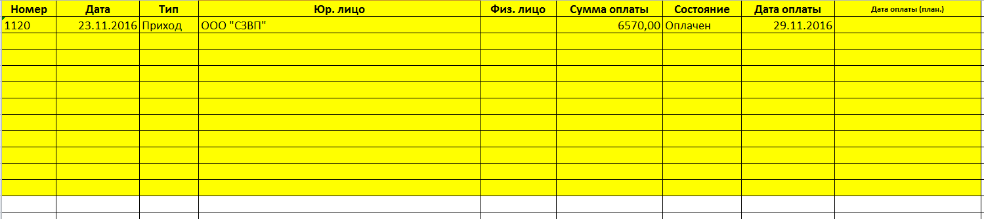

Как он должен выглядеть в новой системе:
